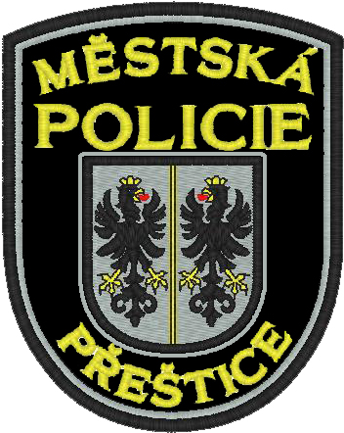
Město Přeštice
Městská policie Přeštice

Masarykovo náměstí 311

334 01 PŘEŠTICE

22.1.2022 – Výtržnictví před i v hudebním klubu v ul. Nepomucká

Dne 22.1.2022 před 22 h vyjížděli strážníci společně s policisty do hudebního klubu v ul. Nepomucká v Přešticích, kde docházelo k narušování veřejného pořádku osmatřicetiletým mužem žijícím na Přešticku, který měl v klubu obtěžovat dívky, napadat osoby a poškozovat majetek klubu. Napadený muž z Přeštic byl po prvotním ošetření převezen záchrannou službou na vyšetření do nemocnice. Následně po 22 h došlo před klubem k potyčce mezi policisty a čtyřiačtyřicetiletým výtržníkem z Radkovic, proti kterému byly použity donucovací prostředky a podezřelé osoby byly předvedeny k dalšímu šetření ve věci podezření z trestných činů na služebnu PČR.

Bc. Pavel Hošťálek
ved. strážník MP Přeštice

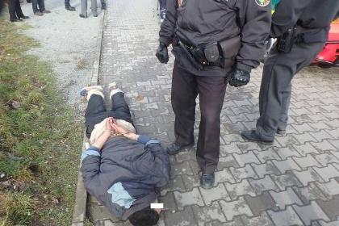
Ilustrační foto

